Már a magyar határ közelében a japán cserebogár
A magyar határtól mindössze mintegy 500 méterre fogtak egy japán cserebogarat (Popillia japonica) a szlovéniai Pince település autópálya melletti pihenőhelyén. A kiemelt zárlati károsító észlelése miatt a Nemzeti Élelmiszerlánc-biztonsági Hivatal (Nébih) és a területi szakemberek haladéktalanul megkezdték a szükséges növényegészségügyi intézkedéseket, többek között feromoncsapdákat helyeztek ki az esetleges terjedés mielőbbi észlelése érdekében. A lakosság és az utazók figyelme kiemelten fontos a károsító hazai megtelepedésének megelőzésében.
A japán cserebogár rendkívül sok tápnövényű faj. Az imágók többek között szőlőn, gyümölcsfákon, rózsán és számos dísznövényen táplálkoznak, míg a talajban fejlődő lárvák a növények gyökereit károsítják. Csoportosan táplálkozva akár teljes tarrágást is okozhatnak. Nagy távolságokra elsősorban emberi közreműködéssel terjedhet: az imágók járművekben, szállítmányokban, poggyászban vagy kempingfelszerelésben is megbújhatnak.
A szlovén hatóságok júliusban észlelték a károsítót a magyar határtól mintegy 500 méterre, Pince településen. Nőstény egyedet fogtak, ami fokozott kockázatot jelent a megtelepedés és szaporodás szempontjából. A környéken azóta nem találtak tápnövényeken károsítást, és ültetési anyagot előállító telep vagy kertészeti áruda sincs a közelben, azonban továbbra is indokolt a kiemelt hatósági figyelem. A szlovéniai észlelés miatt a Nébih és a területi hatóságok hat feromoncsapdát helyeztek ki Zala vármegyében a Szlovénia felől érkező tranzitforgalom által érintett útvonalak mentén. A monitoring a 86-os főút mellett Kálócfáig, valamint az M70-es és M7-es utak környezetében Zalakomárig terjed.
A károsító folyamatos terjedését jelzi, hogy júliusban Ausztriában is találtak japán cserebogarat: a magyar határtól kb. 90-kmre, Graz közelében fekvő Premstätten egyik pihenőhelyén, az olaszországi fertőzött területekkel összekötő közlekedési folyosó mentén fogtak két hím egyedet. A térségben sem csapdázással, sem vizuális ellenőrzéssel nem találtak újabb példányokat, így az egyedeket jelenleg behurcolt, „stoppos” példányokként kezelik.
Ismerjük fel a japán cserebogarat!
A 8–11 mm-es imágó (kifejlett egyed) feji része és előtora fémesen zöld, szárnyfedői rézbarna, vöröses árnyalatúak. Jellegzetes ismertetőjegyei a test két oldalán található öt-öt, valamint a potroh végén lévő két fehér szőrcsomó. A szárnyfedők tetején nem találhatók serteszőrök.
A külföldről hazatérők mindig vizsgálják át ruházatukat, poggyászukat, járművüket és kempingfelszerelésüket, valamint ne hozzanak be ellenőrizetlen forrásból származó növényeket és növényi anyagokat.
A japán cserebogár észlelése, valamint már a gyanú felmerülése is bejelentési kötelezettséggel jár. A gyanús egyedek, illetve a feltételezett kártétel észlelésekor haladéktalanul értesíteni kell az illetékes vármegyei kormányhivatalt, valamint a Nébih-et. Az időben megtett lakossági bejelentések ugyanis kulcsszerepet játszanak a károsító hazánkba történő behurcolásának és további terjedésének megelőzésében.
A témában minden további hasznos információ elérhető a Nébih tematikus aloldalán.
Sajtókapcsolat:
- +36 70 436 0384
- nebih@nebih.gov.hu
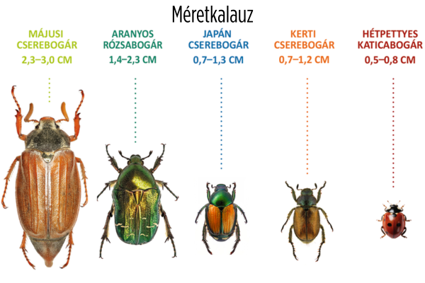 | © Nemzeti Élelmiszerlánc-biztonsági Hivatal
Eredeti tartalom: Nemzeti Élelmiszerlánc-biztonsági Hivatal
Továbbította: Helló Sajtó! Üzleti Sajtószolgálat
Ez a sajtóközlemény a következő linken érhető el:

